patvirtinta
Palangos miesto savivaldybės administracijos
direktoriaus 2025 m. gegužės 27 d. įsakymu
Nr. A1-740

J. BASANAVIČIAUS GATVĖS MAŽOSIOS ARCHITEKTŪROS ELEMENTŲ
TECHNINĖ SPECIFIKACIJA

1. Bendra informacija:
  - perkančioji organizacija (toliau – Užsakovas): Palangos miesto savivaldybė, j. a. k. 125196077, Vytauto g. 112, LT-00153 Palanga;
  - pirkimo objektas: mažosios architektūros elementai: suolai, kėdės ir šiukšliadėžės (toliau – prekės), skirtos J. Basanavičiaus gatvės viešosioms erdvėms.
2. Bendrieji reikalavimai (tikrinami sutarties vykdymo metu):
2.1. visos prekės ir komplektuojančiosios dalys turi būti naujos, nenaudotos, atitikti techninėje specifikacijoje ir įprastai tokios rūšies prekėms taikomus kokybės reikalavimus;
2.2. prekės turi būti kokybiškos, tvirtos, ilgaamžės, apsaugotos nuo vandalizmo;
2.3. prekių dažytos dalys turi būti dažytos sveikatai nepavojingais, atspariais ultravioletiniams spinduliams dažais;
2.4. prekių konstrukcijų elementai turi būti be aštrių kampų ir briaunų;
2.5. prekės turi būti pritaikytas eksploatavimui lauko sąlygomis – atsparios nepalankioms atmosferos sąlygoms, UV spinduliams, drėgmei;
2.6. prekės turi būti pritaikytos tvirtinimui į pagrindą (pastatomos ant trinkelių, įbetonuojamos ir (ar) ankeruojamos). Visos prekės turi būti komplektuojamos su tvirtinimo elementais;
2.7. prekės skirtos vienu metu naudotis tiek žmonėms su negalia, tiek žmonėms neturintiems negalios;
2.8. prekėms turi būti suteikiamas ne mažiau kaip 2 metų garantinis terminas, kuris pradedamas skaičiuoti nuo prekių perdavimo ir priėmimo akto pasirašymo dienos.
3. Techniniai reikalavimai prekėms:
3.1. būtina užpildyti lentelės 3 stulpelyje reikalaujamas reikšmes, nurodant siūlomos prekės gamintoją, modelį (jeigu yra), prekės kodą (jeigu yra), konkrečius siūlomos prekės duomenis ir charakteristikas bei kitą reikalaujamą informaciją. Įrodant siūlomos prekės atitiktį techninės specifikacijos reikalavimams, pateikiami gamintojo dokumentai (techninės specifikacijos, katalogų, bukletų kopijos, atitinkamą (-us) techninės specifikacijos reikalavimą (-us) patvirtinanti (-čios) momentinė (-ės) ekrano kopija (-os) (print screen) (tokiu atveju momentinėje ekrano kopijoje (print screen-e) turi būti matoma informacija, kad kopija padaryta iš gamintojo tinklalapio ir turi būti aiškiai pažymėta (-os) konkreti (-čios) vieta (-os), kurioje (-iose) yra reikalaujamą (-as) prekės charakteristiką (-as) patvirtinanti informacija. Momentinė ekrano kopija (print screen-as) turi būti aiškiai įskaitoma.) ir pan.) lietuvių arba anglų kalba. Tiekėjas techninės specifikacijos 4 stulpelyje turi nurodyti konkrečias vietas (puslapį, pastraipą, punktą ar pan.), kuriose yra reikalaujamas prekės charakteristikas patvirtinanti informacija, arba šias vietas aiškiai pažymėti dokumentuose;
3.2. tuo atveju, jeigu pateiktoje gamintojo dokumentacijoje nėra reikalaujamas prekės charakteristikas patvirtinančios informacijos, tiekėjas privalo pateikti gamintojo arba jo įgalioto atstovo* (tiekėjo deklaracija nėra lygiavertis dokumentas) raštiškus patvirtinimus (pvz., prekės gamintojo atitikties deklaraciją ar eksploatacinių savybių deklaraciją) ar kitus atitiktį reikalavimams įrodančius dokumentus (informaciją), kad perkančioji organizacija galėtų įsitikinti siūlomos prekės atitiktimi nustatytiems reikalavimams;
3.3. kartu su technine charakteristika pridedama vaizdinė medžiaga yra orientacinio pobūdžio, siūlomi gaminiai turi atitikti techninėje specifikacijoje reikalaujamas technines charakteristikas.

*Jeigu teikiami gamintojo įgalioto atstovo dokumentai, kartu turi būti pateikiami įgaliojimą atstovauti gamintoją patvirtinantys dokumentai, iš kurių turinio turi būti galima nustatyti, kad įgaliotam atstovui yra suteikta teisė atlikti veiksmus, dėl kurių yra teikiami jo patikslinimai, paaiškinimai ir (ar) dokumentai) pvz. gamintojo suteikta teisė aiškinti atitinkamų prekių technines ir eksploatacines savybes (techninius parametrus), tuo atveju jei jis teikia jų patikslinimą, paaiškinimą.

6 priedo (Pasiūlymo formos) tęsinys
Techninių reikalavimų lentelė:
Eil. nr. | Prekės pavadinimas ir reikalaujamos  techninės charakteristikos | Tiekėjo siūlomos prekės aprašymas (siūlomos prekės parametro konkretus aprašymas), patvirtinantis 2 stulpelyje nurodytus reikalavimus, nurodant reikalaujamas parametrų reikšmes arba galimybių patvirtinimas (jei nėra specifikacijos reikšmių)  (PILDO TIEKĖJAS) | Teikiamo siūlomos prekės gamintojo dokumento failo pavadinimas ir puslapio numeris, kuriame yra atitinkamą techninės specifikacijos reikalavimą patvirtinanti informacija  (PILDO TIEKĖJAS)

1 | 2 | 3 | 4
1. | 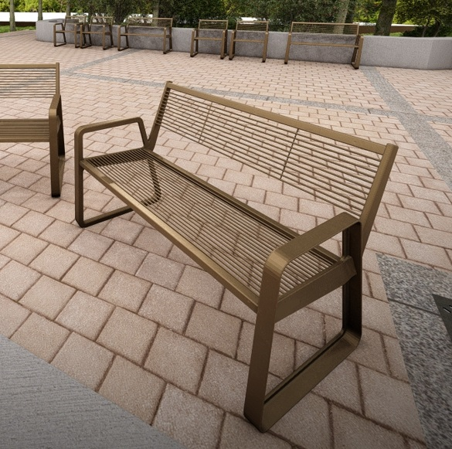 Suolo dizaino pavyzdys
1. | Kiekis: 46 vnt.
1.1. | Lauko suolas | Gamintojas (nurodyti): ..............................................  Modelis (nurodyti, jeigu yra): ....................................  Prekės kodas (nurodyti, jeigu yra): ............................  Pastaba. Jeigu tas pats prekės modelis turi modifikacijas, kurių charakteristikos skiriasi, turi būti aiškiai detalizuota, kuris prekės modelis ir modifikacija yra siūlomi (nurodant konkretų prekės modelį, kodą, modifikaciją ar pan.). | (įrašyti)
1.2. | 1.2.1. suolo šoninės atramos ir porankiai vientiso aliuminio lydinio konstrukcijos, aptakių formų, užapvalintų ir išgaubtų be aštrių kampų ir briaunų. Aliuminio lydinio klasė EN AC-47000 arba jai lygiavertė ir aukštesnės kokybės. | 1.2.1. suolo šoninės atramos ir porankiai pagaminti iš ................................... (nurodyti Aliuminio lydinio klasės rūšį) | (įrašyti)
1.3. | 1.3.1. suolo ilgis – ne trumpesnis nei 1 800 mm ir ne ilgesnis nei 1 900 mm. | 1.3.1. suolo ilgis ....... mm (įrašyti konkrečią reikšmę) | (įrašyti)
1.4. | 1.4.1. suolo sėdimosios dalies plotis – ne siauresnis nei 430 mm ir ne platesnis nei 450 mm. | 1.4.1. sėdimosios dalies plotis ......... mm (įrašyti konkrečią reikšmę) | (įrašyti)
1.5. | 1.5.1. suolo sėdimosios dalies aukštis nuo žemės – ne žemesnis nei 420 mm ir ne aukštesnis nei 450 mm. | 1.5.1. sėdimosios dalies aukštis ...... mm (įrašyti konkrečią reikšmę) | (įrašyti)
1.6. | 1.6.1. suolo atramos aukštis nuo žemės – ne žemesnis nei 800 mm ir ne aukštesnis nei 830 mm. | 1.6.1. atramos aukštis ......... mm (įrašyti konkrečią reikšmę) | (įrašyti)
1.7. | Suolo atlošas ir sėdimoji dalis sudaryta iš plieninių strypų, kurie:  1.7.1. ne mažesnio kaip 8 mm ir ne didesni nei 10 mm diametro;  1.7.2. atlošą sudaro ne mažiau kaip 11 ir ne daugiau kaip 12 vnt. strypų;  1.7.3. sėdimoji dalis ne mažiau kaip 17 ir ne daugiau kaip 18vnt. strypų. | 1.7.1. strypo diametras ....... mm (įrašyti konkrečią reikšmę)  1.7.2. atlošas sudarytas iš ...... vnt. (įrašyti konkrečią reikšmę) strypų  1.7.3. sėdimoji dalis sudaryta iš ...... vnt. (įrašyti konkrečią reikšmę) strypų | ₋₋₋₋₋₋₋₋₋₋₋₋₋₋₋₋₋₋₋₋
1.8. | 1.8.1. suolo svoris ne mažesnis kaip 46,5 kg ir ne didesnis kaip 48 kg. | 1.8.1. suolo svoris ............ kg (įrašyti konkrečią reikšmę) | ₋₋₋₋₋₋₋₋₋₋₋₋₋₋₋₋₋₋₋₋
2. | 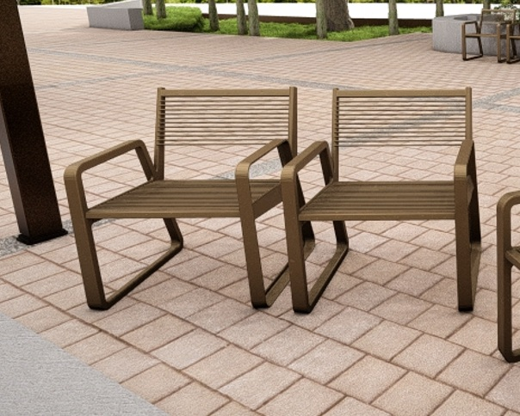 Kėdės dizaino pavyzdys
2. | Kiekis: 101 vnt.
2.1. | Lauko kėdė | Gamintojas (nurodyti): ..............................................  Modelis (nurodyti, jeigu yra): ....................................  Prekės kodas (nurodyti, jeigu yra): ............................  Pastaba. Jeigu tas pats prekės modelis turi modifikacijas, kurių charakteristikos skiriasi, turi būti aiškiai detalizuota, kuris prekės modelis ir modifikacija yra siūlomi (nurodant konkretų prekės modelį, kodą, modifikaciją ar pan.). | (įrašyti)
2.2. | 2.2.1. kėdės šoninės atramos ir porankiai vientiso aliuminio lydinio konstrukcijos, aptakių formų, užapvalintų ir išgaubtų be aštrių kampų ir briaunų. Aliuminio lydinio klasė EN AC-47000 arba jai lygiavertė ir aukštesnės kokybės. | 2.2.1. suolo šoninės atramos ir porankiai pagaminti iš ................................... (nurodyti Aliuminio lydinio klasės rūšį) | ₋₋₋₋₋₋₋₋₋₋₋₋₋₋₋₋₋₋₋₋
2.3. | 2.3.1. kėdės ilgis – ne trumpesnis nei 815 mm ir ne ilgesnis nei 835 mm. | 2.3.1. suolo ilgis.......mm. (įrašyti konkrečią reikšmę) | (įrašyti)
2.4. | 2.4.1. kėdės sėdimosios dalies plotis – ne siauresnis nei 430 mm ir ne platesnis nei 450 mm. | 2.4.1. kėdės sėdimosios dalies plotis.........mm. (įrašyti konkrečią reikšmę) | (įrašyti)
2.5. | 2.5.1. kėdės sėdimosios dalies aukštis nuo žemės – ne žemesnis nei 420 mm ir ne aukštesnis nei 450 mm. | 2.5.1. kėdės sėdimosios dalies aukštis ...... mm. (įrašyti konkrečią reikšmę) | (įrašyti)
2.6. | 2.6.1. kėdės atramos aukštis nuo žemės – ne žemesnis nei 800 mm ir ne aukštesnis nei 830 mm. | 2.6.1. kėdės atramos aukštis .........mm (įrašyti konkrečią reikšmę) | (įrašyti)
2.7. | Kėdės atlošas ir sėdimoji dalis sudaryta iš plieninių strypų, kurie:  2.7.1. ne mažesnio kaip 8 mm ir ne didesni nei 10mm diametro;  2.7.2. atlošą sudaro ne mažiau kaip 11 ir ne daugiau kaip 12 vnt. strypų;  2.7.3. sėdimoji dalis ne mažiau kaip 17 ir ne daugiau kaip 18vnt. strypų. | 2.7.1. strypo diametras ....... mm (įrašyti konkrečią reikšmę)  2.7.2. kėdės atlošas sudarytas iš ...... vnt. (įrašyti konkrečią reikšmę) strypų  2.7.3. kėdės sėdimoji dalis sudaryta iš ...... vnt. (įrašyti konkrečią reikšmę) strypų | ₋₋₋₋₋₋₋₋₋₋₋₋₋₋₋₋₋₋₋₋
2.8. | 2.8.1. kėdės svoris ne mažesnis kaip 25,5 kg ir ne didesnis kaip 26,5 kg. | 2.8.1. suolo svoris ............ kg (įrašyti konkrečią reikšmę) | ₋₋₋₋₋₋₋₋₋₋₋₋₋₋₋₋₋₋₋₋
3. | 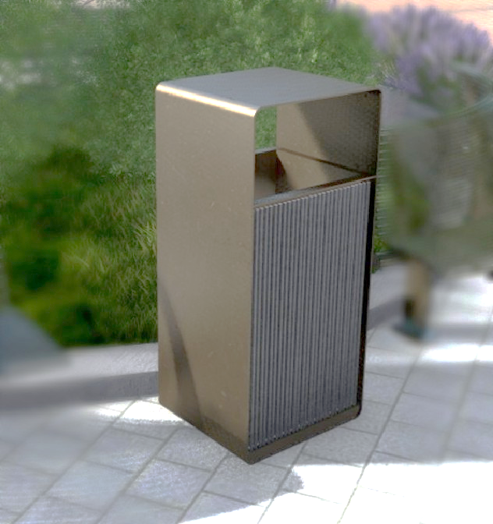 Lauko šiukšliadėžės dizaino pavyzdys
3. | Kiekis: 40 vnt.
3.1. | Lauko šiukšliadėžė | Gamintojas (nurodyti): ............................................  Modelis (nurodyti, jeigu yra): ...................................  Prekės kodas (nurodyti, jeigu yra): ............................  Pastaba. Jeigu tas pats prekės modelis turi modifikacijas, kurių charakteristikos skiriasi, turi būti aiškiai detalizuota, kuris prekės modelis ir modifikacija yra siūlomi (nurodant konkretų prekės modelį, kodą, modifikaciją ar pan.). | (įrašyti)
3.2. | Šiukšliadėžės matmenys, forma:  3.2.1. šiukšliadėžės forma yra stačiakampė;  3.2.2. šiukšliadėžės viršutinė forma su užapvalintais kraštais;  3.2.3. šiukšliadėžės ilgis – ne trumpesnis nei 390 mm ir ne ilgesnis nei 395 mm;  3.2.4. šiukšliadėžės plotis – ne platesnis nei 420 mm ir ne siauresnis nei 400 mm;  3.2.5. šiukšliadėžės visas aukštis – ne aukštesnis nei 990 mm ir ne žemesnis nei 1010 mm;  3.2.6. šiukšliadėžės atliekų įmetimo ertmės angos aukštis – ne mažesnė nei 145 mm ir ne didesnė nei 147 mm;  3.2.7. aukštis nuo pagrindo iki įmetimo ertmės angos yra ne didesniame kaip 852 mm ir ne žemesniame kaip 854 mm aukštyje. | 3.2.1. šiukšliadėžės forma atitinka (įrašyti taip / ne): ........................  3.2.2. šiukšliadėžės viršutinė forma atitinka (įrašyti taip / ne): ........................  3.2.3. šiukšliadėžės ilgis – ............ mm (įrašyti konkrečią reikšmę)  3.2.4. šiukšliadėžės plotis – ............ mm (įrašyti konkrečią reikšmę)  3.2.5. šiukšliadėžės visas aukštis – ............ mm (įrašyti konkrečią reikšmę)  3.2.6. šiukšliadėžės atliekų įmetimo ertmės angos aukštis – ............ mm (įrašyti konkrečią reikšmę)  3.2.7. aukštis nuo pagrindo iki įmetimo ertmės angos yra ...... mm aukštyje (įrašyti konkrečią reikšmę) | (įrašyti)
3.3. | Šiukšliadėžės konstrukcija:  3.3.1. pagaminta iš ne plonesnio kaip 5 mm ir ne storesnio kaip 7 mm plieninės lakštinės struktūros;  3.3.2. plieno klasė S235 arba jai lygiavertė ir aukštesnės kokybės;  3.3.3. plienas karštai cinkuotas ir dažomas milteliniu būdu arba kitas gamintojo nurodytas dažymo būdas. | 3.3.1. pagaminta iš .............. mm storio plieninės lakštinės struktūros  3.3.2. plieno klasė ...................................... (nurodyti plieno klasės rūšį)  3.3.3. plienas karštai cinkuotas ir dažomas ......................................... (nurodyti dažymo būdą) | (įrašyti)
3.4. | Konstrukciją sudaro dvi priešingos durelės:  3.4.1. vienoje pusėje durelės fiksuotos / nevarstomos;  3.4.2. kitoje pusėje atidaroma, su užraktu, turinčiu spyruoklinę plieninę plokštelę arba jam lygiavertį ir aukštesnės kokybės užrakto konstrukciją;  3.4.3. durelėse įrengta spyna, kuri yra su fiksatoriumi iš harmoninio plieno arba jai lygiavertė ir aukštesnės kokybės konstrukcija. | 3.4.1. atitinka (įrašyti taip / ne): ........................  3.4.2. kitoje pusėje atidaroma, su užraktu, turinčiu ............................................................................................(nurodyti užrakto konstrukciją)  3.4.3. durelėse įrengta spyna, kuri yra .................................................................................................... (nurodyti spynos konstrukciją) | (įrašyti)
3.5. | Durelės sudarytos iš plieninių strypų, kurie:  3.5.1. ne mažesnio kaip 8 mm ir ne didesni nei 10 mm diametro;  3.5.2. durelės sudaro vertikalia kryptimi sudėtų ne mažiau kaip 25 ir ne daugiau kaip 27 vnt. strypų;  3.5.3. durelės strypai papildomai sustiprinti su ne mažesnio kaip 5 mm ir ne didesnio kaip 7mm storio standumo plieno profiliais. | 3.5.1. strypo diametras ....... mm (įrašyti konkrečią reikšmę)  3.5.2. durelės sudaro vertikalia kryptimi sudėtų ......... vnt. (įrašyti konkrečią reikšmę) strypų  3.5.3. durelės strypai yra / nėra papildomai sustiprinti (išbraukti netinkančią reikšmę). Sustiprinimo plieno profiliai, kurių storis .......................... mm (įrašyti konkrečią reikšmę, tik jai esant, kitu atveju rašoma 0 reikšmė) | ₋₋₋₋₋₋₋₋₋₋₋₋₋₋₋₋₋₋₋₋
3.6. | Šiukšliadėžės komplektą sudaro:  3.6.1. cinkuoto plieno kibiras;  3.6.2. kibiro talpa yra ne mažesnė kaip 90 l ir ne didesnės kaip 100 l;  3.6.3. prie kibiro yra dvi nerūdijančio plieno rankenos (laikikliai), skirtos kibirui ištraukti. | 3.6.1. atitinka (įrašyti taip / ne): ........................  3.6.2. kibiro talpa yra ........... l (įrašyti konkrečią reikšmę)  3.6.3. atitinka (įrašyti taip / ne): ........................ | (įrašyti)
3.7. | 3.7.1. galimybė komplektuoti su integruota pelenine. | 3.7. yra / nėra (išbraukti netinkančią reikšmę) | ₋₋₋₋₋₋₋₋₋₋₋₋₋₋₋₋₋₋₋₋
3.8. | 3.8.1. šiukšliadėžės svoris ne mažesnis kaip 72,5 kg ir ne didesnis kaip 73,5 kg. | 3.8. šiukšliadėžės svoris ............ kg (įrašyti konkrečią reikšmę) | ₋₋₋₋₋₋₋₋₋₋₋₋₋₋₋₋₋₋₋₋

Pateikdamas šią užpildytą techninę specifikaciją, tiekėjas patvirtina (deklaruoja), kad siūlomos prekės atitinka joje nustatytus reikalavimus. Tiekėjas patvirtina, kad siūlomos prekės bus pristatytos ir surinktos pagal techninės specifikacijos ir pasiūlymo reikalavimus, bei deklaruoja, kad techninėje specifikacijoje nurodyta informacija yra teisinga.
_________________

